Athene
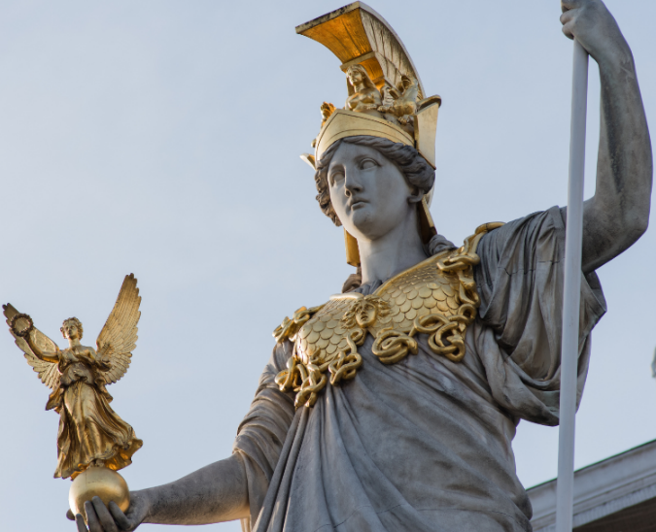
Athene ist die Tochter des Zeus und der Okeanide Metis. Ihre Mutter Metis ist in der griechischen Mythologie die erste Geliebte des Zeus. Dieser verschlang die mit Zwillingen schwangere Metis, nachdem ihm ein Orakel prophezeit hatte, dass ihm eine Tochter der Metis ebenbürtig wäre, ein Sohn ihn jedoch stürzen würde. Schließlich gebar Zeus die Tochter als Kopfgeburt, denn auf Grund starker Kopfschmerzen bat er Hephaistos, seinen Kopf zu zerschlagen. Aus dem gespaltenen Kopf sprang Athene mit einem lauten Schlachtruf und ihren typischen Attributen hervor. Ihr Zwillingsbruder blieb ungeboren.
Foto von A. Schmidt

Ihre Geburt zeigt bereits enge Bezüge zu ihren Aufgabenbereichen. Sie ist die Göttin der Weisheit, der taktischen Kriegsführung und Hüterin des Wissens. Zugleich dient Athene als Schutzherrin der Handwerker, der Künstler, der Lehrer und Ärzte. Die kriegerische Göttin trägt als Kennzeichen neben Helm, Brustpanzer und dem Wurfspeer teilweise auch ein Schild bei sich. Die Eule, die in der Antike Scharfsinn und Klugheit symbolisiert, ist der Göttin heilig.

In kriegerischen Unternehmungen der Menschen stand die Göttin den Helden mit ihrer taktischen Hilfe zur Seite. So unterstütze Athene die Griechen bei der Herstellung des großen hölzernen Pferdes, durch welches Troja erobert wurde.

Athene kann es nicht ertragen, wenn sich Sterbliche beispielsweise in handwerklichen Fähigkeiten als ihr ebenbürtig erweisen. Dies bekam in besonderer Weise die begabte, aber hochmütige Weberin Arachne zu spüren. Diese prahlte mit ihrer Webkunst und äußerte, dass ihr Geschick im Weben größer sei als das der Athene. Sie forderte die Göttin zu einem Wettstreit heraus, so dass die Konkurrentinnen gleichzeitig einen Wandteppich herstellten. Arachnes Werk war makelloses und zeigte 21 Szenen mit Liebeseskapaden der Götter. Die jungfräuliche und Liebe verschmähende Athene war derart erzürnt, dass sie den Wandteppich zerriss und Arachne, die sich auf Grund der Demütigung erhängen wollte, in eine Webspinne verwandelte.
Aufgabenstellung:
- Lies den Informationstext zu deiner Gottheit durch und markiere Informationen, die für eure Profilbeschreibung und für Posts bei Ellenikagram nützlich sind.
- Tauscht eure Ergebnisse mit Hilfe der Platzdeckchen-Methode aus.
- Entscheidet gemeinsam, welche Ideen ihr in euren Social-Media-Profil umsetzen möchtet. Haltet diese in der Mitte fest.

Als Okeaniden werden die Töchter der Meeresgötter Okeanos und Tethys bezeichnet, die meist in Frauengestalt dargestellt werden. Sie leben im Meer und in Süßgewässeren.

